Национальный исследовательский университет ИТМО

Факультет программной инженерии и компьютерной техники

Лабораторная работа №1
Вариант 27771

Выполнила
Розова Елена Алексеевна
Р3110
Проверил
Чупанов Аликылыч Алибекович
Преподаватель факультета ПИиКТ

г. Санкт-Петербург 2025г

Содержание
Лабораторная работа №1 1
Содержание 1
1.Текст задания 2
2. Исходный код программы 3
3. Результат работы программы 5
Вывод 6

1.Текст задания
- Создать одномерный массив w типа long. Заполнить его чётными числами от 4 до 16 включительно в порядке убывания.
- Создать одномерный массив x типа float. Заполнить его 15-ю случайными числами в диапазоне от -2.0 до 15.0.
- Создать двумерный массив s размером 7x15. Вычислить его элементы по следующей формуле (где x = x[j]):
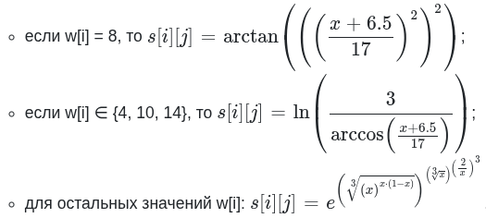
- Напечатать полученный в результате массив в формате с четырьмя знаками после запятой.

2. Исходный код программы
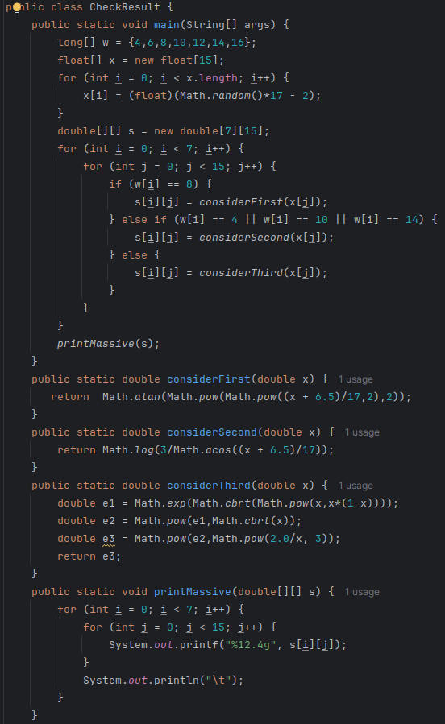
Рисунок 2.1 - исходный код 1

3. Результат работы программы
0,9329 NaN 1,219 NaN NaN NaN 0,8948 2,032 0,8873 0,9539 1,582 1,112 2,196 2,403 NaN
NaN 1,000 1,000 1,000 1,000 1,000 NaN 1,000 NaN 2,818e+50 1,000 1,076 1,000 1,000 1,000
0,02099 0,9090 0,1580 0,8695 0,8033 0,8920 0,01304 0,6292 0,01176 0,02645 0,4173 0,09198 0,6728 0,7111 1,152
0,9329 NaN 1,219 NaN NaN NaN 0,8948 2,032 0,8873 0,9539 1,582 1,112 2,196 2,403 NaN
NaN 1,000 1,000 1,000 1,000 1,000 NaN 1,000 NaN 2,818e+50 1,000 1,076 1,000 1,000 1,000
0,9329 NaN 1,219 NaN NaN NaN 0,8948 2,032 0,8873 0,9539 1,582 1,112 2,196 2,403 NaN
NaN 1,000 1,000 1,000 1,000 1,000 NaN 1,000 NaN 2,818e+50 1,000 1,076 1,000 1,000 1,000
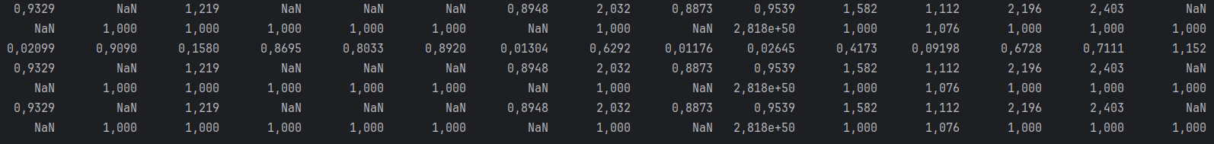Рисунок 3.1 - результат работы программы

Вывод
При выполнении данной лабораторной работы были изучены базовые понятия, нужные для работы с java, а также синтаксис языка программирования java. Были разобраны понятия JDK и JRE, компилятор. Также было изучено создание jar-архивов.

